«Музыкальные страницы Тамбовского края»
Методическая разработка

Составитель: Теплякова О.С.,
музыкальный руководитель.

Пособие «Музыкальные страницы Тамбовского края» ориентировано на детей старшего дошкольного возраста. Материал будет полезен при знакомстве с творчеством композиторов, работавших на тамбовской земле, в рамках музыкальных занятий, а также в рамках занятий по краеведению.

Методические рекомендации
Цель – формирование у дошкольников нравственно-патриотических чувств средствами музыкального искусства.
Задачи:
- познакомить детей с композиторами, жившими и творившими на тамбовской земле
- закрепить представления о видах деятельности музыкантов,
- пополнить словарный запас дошкольников музыкальными понятиями (концерт, симфония, опера, гимн, частушка, капельмейстер, дирижер),
- развивать внимание, память,
- воспитывать уважение и любовь к родному краю.

История музыкальной культуры Тамбовского края весьма богата именами и событиями. Данное пособие (альбом) охватывает лишь наиболее известные имена музыкантов: М.Н. Мордасова, П.И. Чайковский, С.В. Рахманинов, В.И. Агапкин, И.А. Шатров. Альбом можно было бы дополнить такими именами как А.Н. Верстовский (автор опер и водевилей, современник Пушкина, Грибоедова), А.Д. Кастальский (композитор, хоровой дирижер, ученик П.И. Чайковского и С.И. Танеева), Г.А. Сметанин (композитор и педагог), О.И. Егорова (композитор нашего времени, заслуженный работник культуры РФ) и другие. Однако цель пособия – дать представление о наиболее прославленных представителях музыкальной культуры.

Описание.

Каждому музыканту посвящено два разворота. 1 – содержит основные сведения о музыканте, 2 – закрепление материала.
В кармашке прилагаются фишки на липучках, карточки с вопросами.
Для успешного освоения материала рекомендовано использовать фрагменты музыкальных произведений:
- М. Мордасова: «Тамбовская «Матаня», частушки (по выбору).
- П.И. Чайковский: фрагменты балета «Щелкунчик», пьесы цикла «Детский альбом».
- С.В. Рахманинов: «Итальянская полька», романс «Сирень», 2-й концерт для фортепиано с оркестром.
- В.И. Агапкин: Марш «Прощание славянки».
- И.А. Шатров: Вальс «На сопках Маньчжурии».

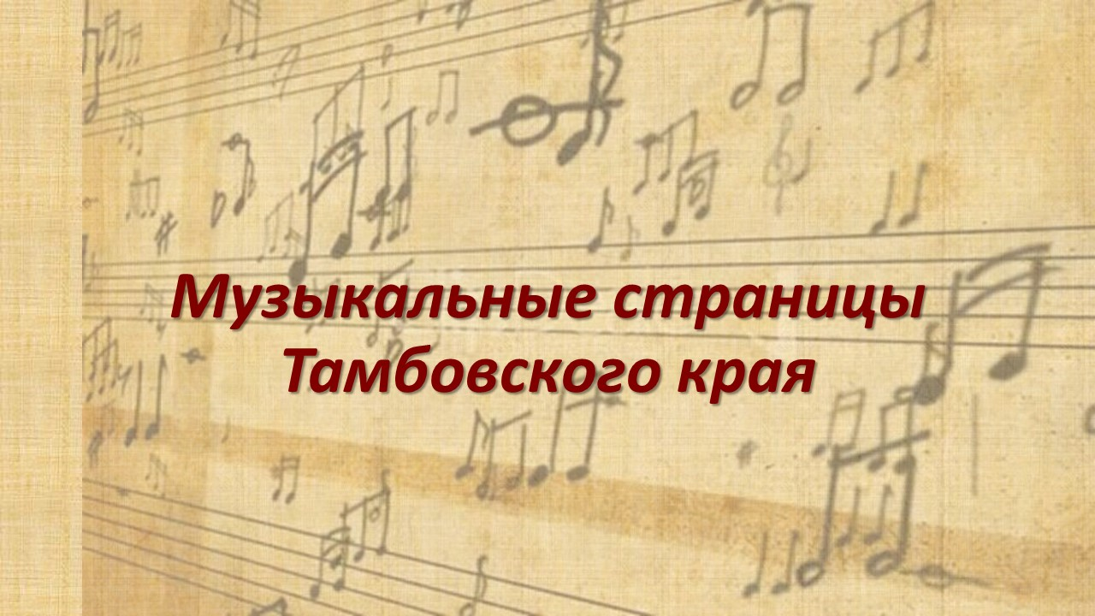

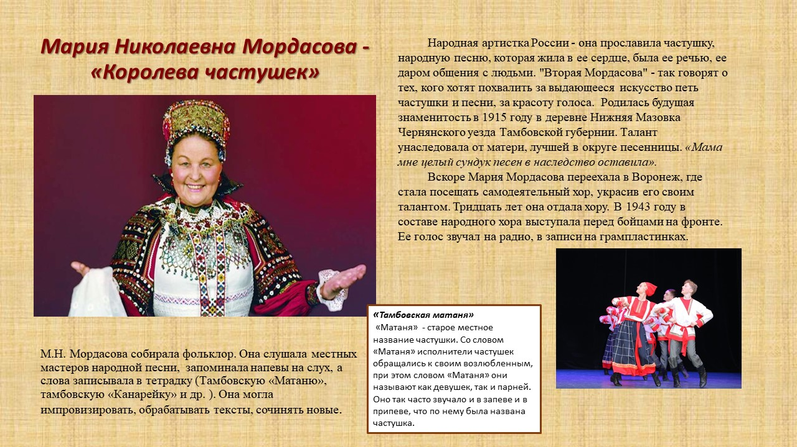

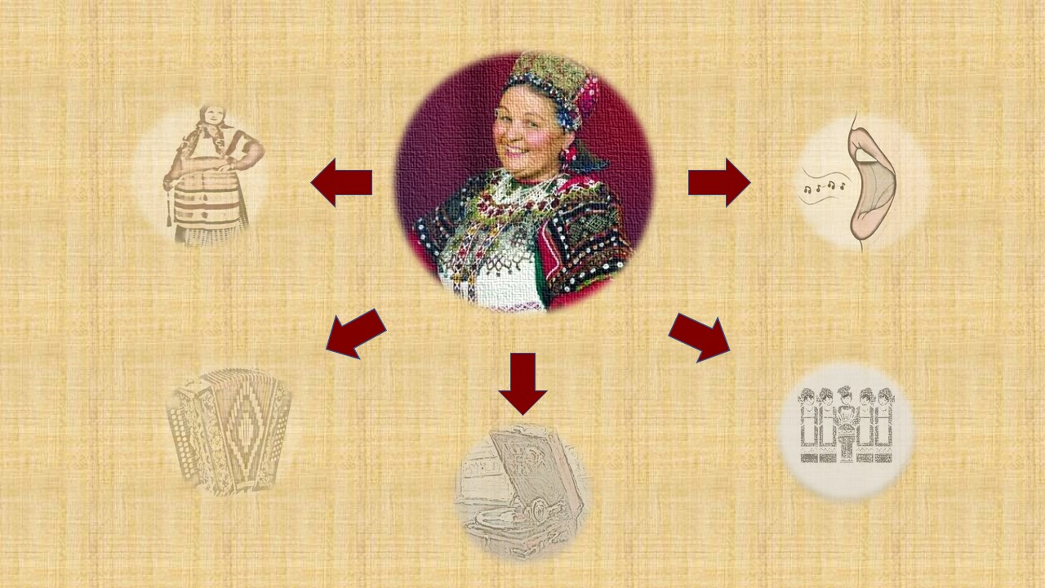

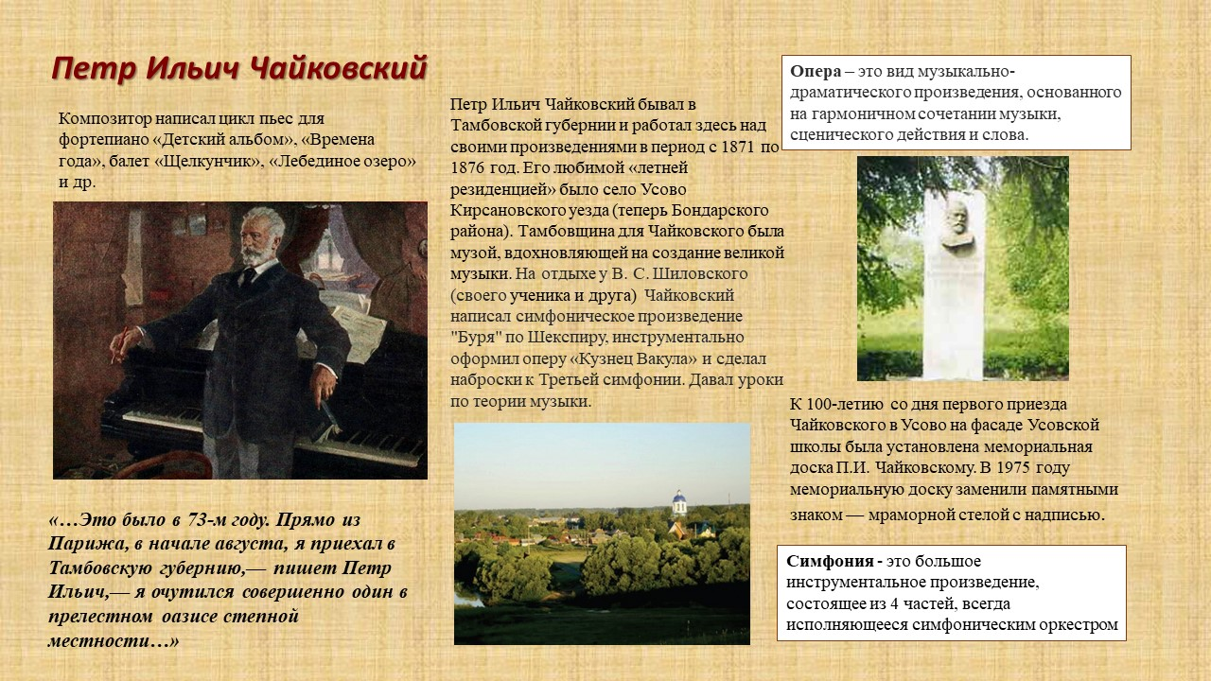

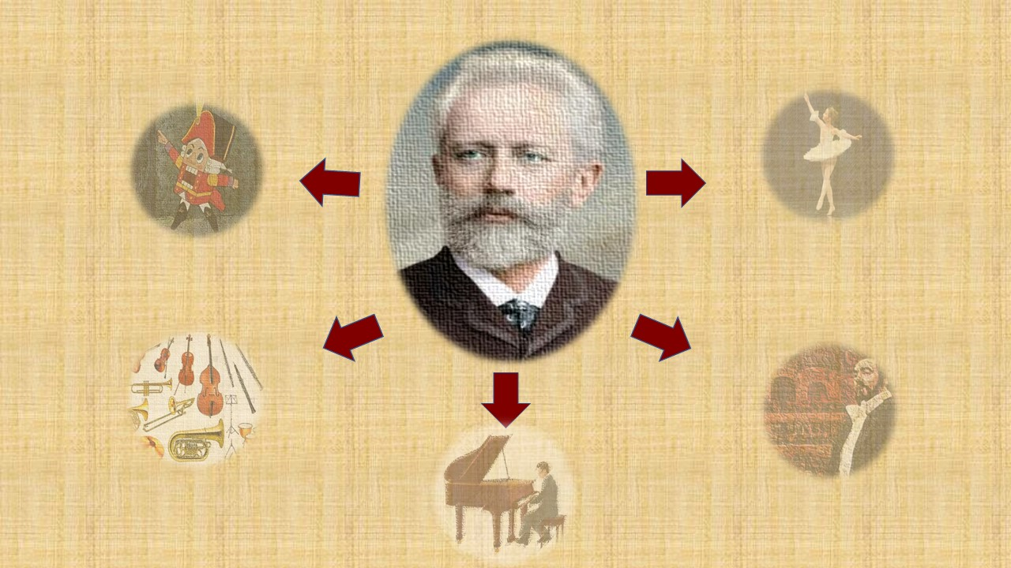

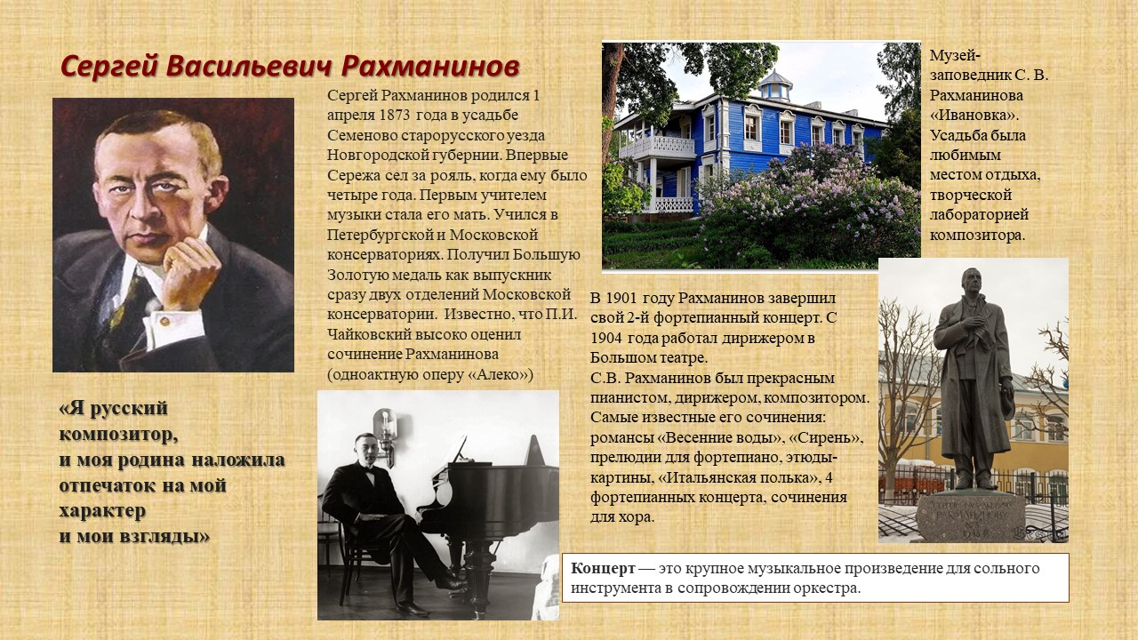

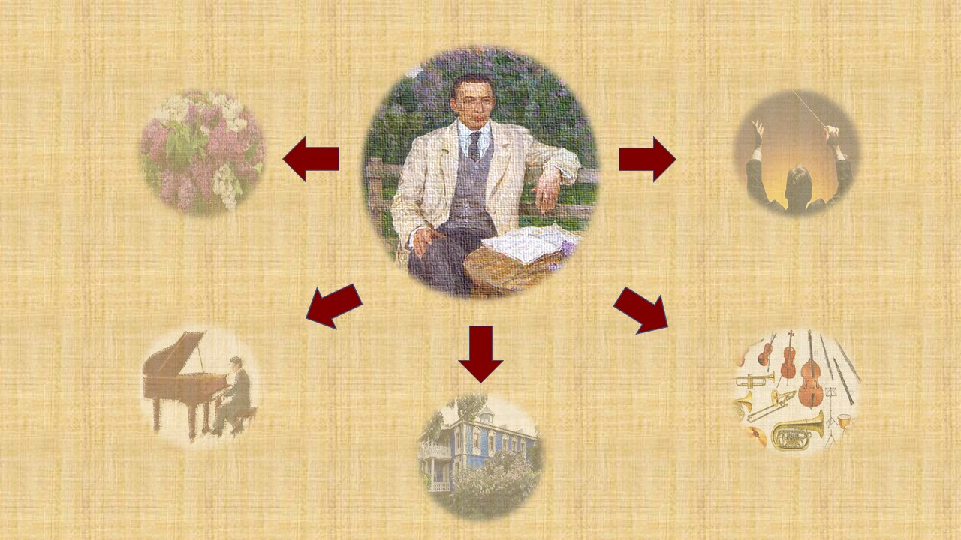

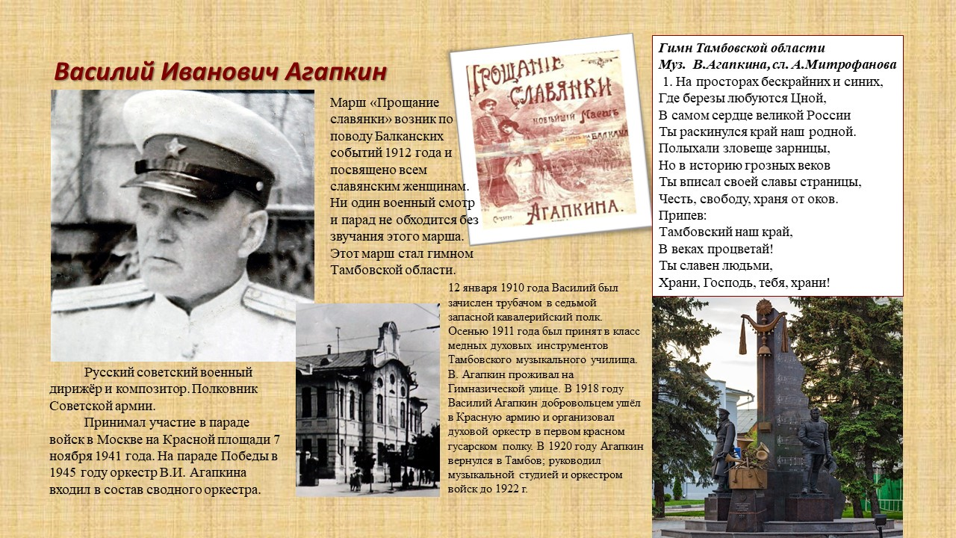

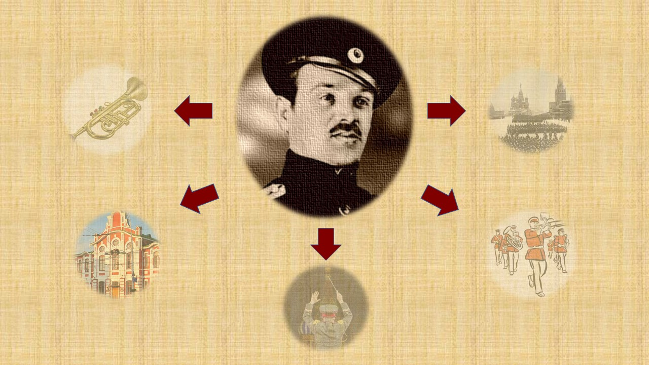

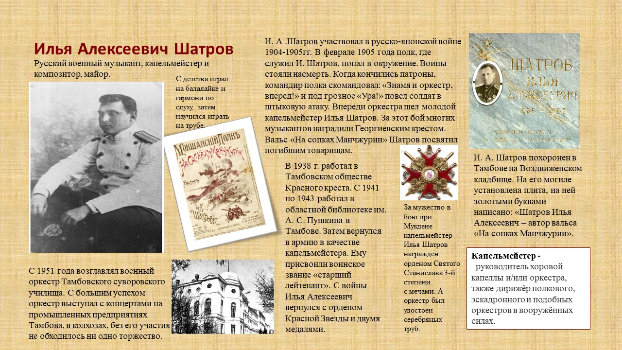

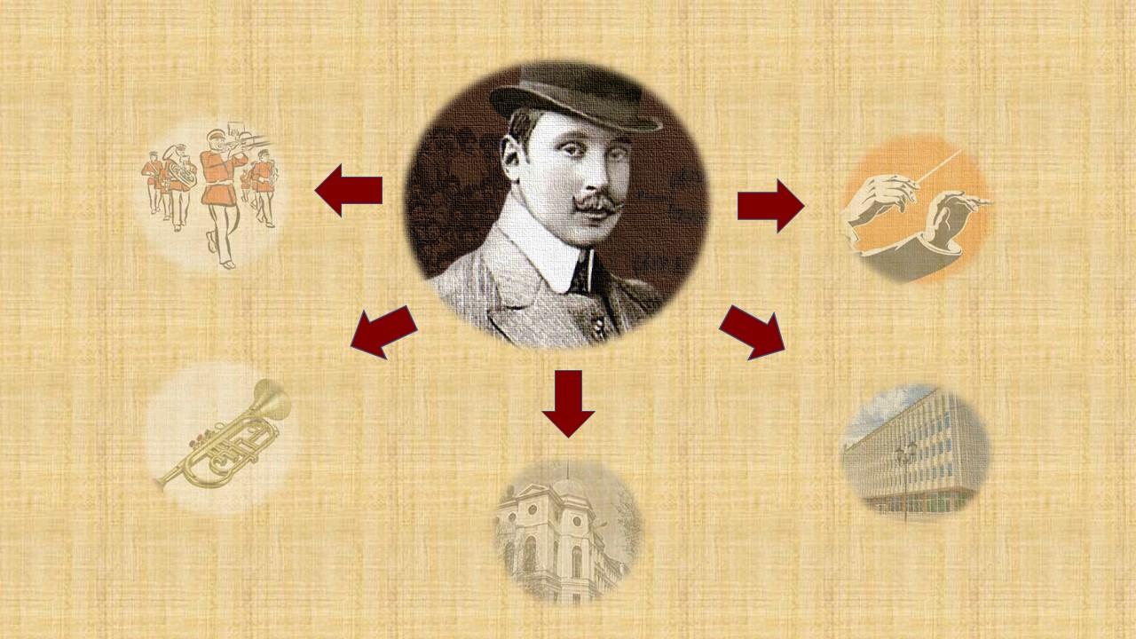

Приложение
Карточка 1.
- Каким инструментом владела Мария Мордасова? (голосом)
- Какие песни любила собирать и петь Мария Мордасова? (народные, частушки) В каком костюме их исполняют? (народный костюм)
- Как называется совместное звучание большого количества голосов? (хор)
- Какой инструмент чаще всего сопровождает звучание народной песни? (гармонь)
- Сегодня мы слушаем музыку с диска, флешки, а во времена певицы ее голос можно было послушать по радио и…? (на пластинке)

Карточка 2.
- Как называется большой коллектив музыкантов, играющих вместе на различный инструментах? (оркестр)
- Для какого инструмента Петр Ильич Чайковский написал «Детский альбом», «Времена года»? (фортепиано)
- Назовите вид спектакля, в котором сюжет рассказывается языком жестов и танца? (балет)
- Как называется балет, написанный по сказке, в которой деревянная игрушка оживает и побеждает Мышиного короля? («Щелкунчик»)
- Назовите вид музыкального спектакля, в котором сочетаются музыка, сценическое действие и слово? Этот вид даёт возможность ярко показать красоту голоса певца (опера).

Карточка 3.
1. Какие цветы часто дарили Сергею Васильевичу после концерта? (сирень)
2. Каким музыкальным инструментом в совершенстве владел Рахманинов? (фортепиано)
3. Как называется уголок Тамбовской области, где Рахманинов сочинил большую часть своей музыки? (Ивановка, Уваровский район Тамбовской области)
4. Как называется музыкант, который управляет большим коллективом исполнителей на музыкальных инструментах? (дирижер)
5. Назовите, одним словом, коллектив музыкантов, играющих на скрипках, флейтах, трубах, барабанах? (оркестр)

Карточка 4.
1. Назовите музыкальный инструмент, на котором играл Василий Иванович Агапкин. (труба)
2. Как называется коллектив музыкантов в военной форме, играющих на духовых и ударных инструментах? (военный оркестр)
3. В какое учебное заведение г. Тамбова поступил Василий Иванович Агапкин? (Тамбовское музыкальное училище)
4. Какая «музыкальная» профессия была у Агапкина? (военный дирижер)
5. Как называется главная площадь в Москве, на которой проходят парады Победы? (Красная площадь)

Карточка 5.
- На каком музыкальном инструменте играл Илья Алексеевич Шатров? (труба)
2. Кто такой капельмейстер? (дирижёр оркестра в вооружённых силах)
3. Как называется библиотека г. Тамбова, в которой работал Шатров? (областная библиотека им. А.С. Пушкина)
4. Как называется коллектив музыкантов в военной форме, играющих на духовых и ударных инструментах? (военный оркестр)
5. Найдите здание Тамбовского суворовского училища, в котором Илья Алексеевич Шатров заведовал музыкальной жизнью (сейчас это здание Технического университета)

